Daniel Balera – daniel_balera@estudante.sesisenai.org.br

1 – Todos os produtos comprados com quantidade maior que 12.



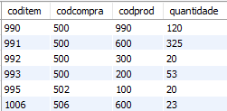

2 – Nome dos clientes que compraram mais de 23 peças de queijo.

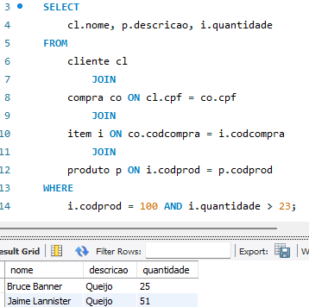

3 – Cidade onde moram as pessoas que compram produtos com validade sempre menor que 3 meses.

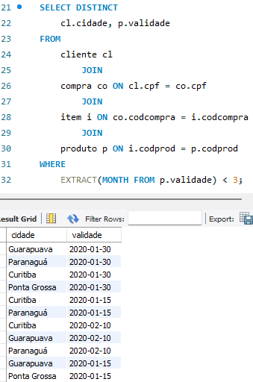

4 - Todos os clientes cuja cidade é “Guarapuava” e sexo masculino.

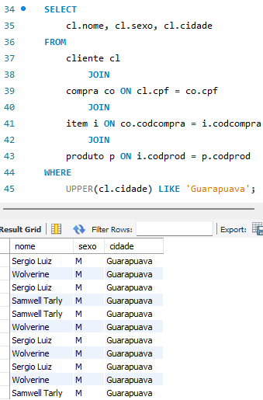

5 – Sexo das pessoas que moram na cidade que começa com a letra “G” e com a letra “C”.

select sexo, cidade from cliente where cidade like 'C%' or cidade like 'G%';

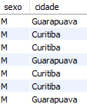

6 – Quantidade total de produtos adquiridos com preço maior que R$ 10,00

select sum(i.quantidade) as 'quantidade total' from item i

join produto p on i.codprod = p.codprod

where p.valor > 10;



7 - Nome das pessoas que compraram mais de 5 peças de queijo e mais de 3 litros de leite.

select c.nome, i.quantidade , p.descricao from cliente c

inner join compra co on c.cpf = co.cpf

inner join item i on co.codcompra = i.codcompra

inner join produto p on i.codprod = p.codprod

where (p.descricao like 'Queijo' and i.quantidade >= 5) or (p.descricao like 'Leite' and i.quantidade >= 3);

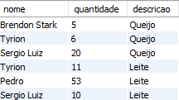

8 – Cidade onde moram os clientes, em ordem alfabética crescente.

select nome, cidade from cliente order by nome, cidade asc;

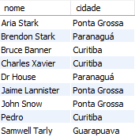

9 – Profissão de todos os clientes que são professores, engenheiros, ou gestores.

select nome, profissao from cliente where profissao = "Professor" or profissao = "Engenheiro" or profissao = "Gestor";

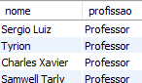

10 – Nome da rua dos clientes que compram queijo com valor maior que R$ 5,00 e menor que R$ 25,00.

select cl.rua, p.descricao, p.valor from cliente cl

inner join compra co on cl.cpf = co.cpf

inner join item i on co.codcompra = i.codcompra

inner join produto p on i.codprod = p.codprod

where p.descricao = 'queijo' and p.valor between 5 and 25;

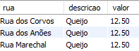

11 – Nome, Profissão e Sexo dos clientes que compram mais de 10 litros de leite cujo valor esteja entre R$ 1,00 e R$ 4,75.

12 - Nome, Profissão e Sexo dos clientes que compram mais de 10 litros de leite cujo valor esteja entre R$ 1,00 e R$ 4,75, ordenados pelo sexo.

13 – Profissão dos clientes que compram leite e queijo, ordenado pelo Nome em ordem crescente.

14 – Produtos comprados pelos clientes que moram em Curitiba e que compram em quantidade maior que 5 unidades.

15 – Soma de todas as compras realizadas pelos clientes que moram em Curitiba.

16 – Lote dos produtos comprados pelos clientes cuja profissão seja professor.

17 – Validade dos lotes cuja venda foi realizada para a cidade de Guarapuava.

18 – Todos os lotes de todos os produtos.

19 – As quantidades de queijo compradas pelos clientes de Guarapuava.

20 – A data e a quantidade de leite compradas pelos clientes que moram em Curitiba ou em Guarapuava.

21 – Nome dos clientes que compraram queijo, bem como a data da compra e quantidade.

22 – Nome e cidade dos clientes, data da compra e tipo de pagamento, quantidade comprada e descrição dos produtos em ordem decrescente por nome.

23 – Compras efetuadas no primeiro bimestre do ano e nome do cliente.

24 – Nome e lote de todos os produtos que foram comprados com quantidade igual a 4.

25 – Lote, validade e descrição dos produtos que não foram comprados.